|  |  |  |
| --- | --- | --- |
|  |  |  |
| МИНОБРНАУКИ РОССИИ | | |
| Федеральное государственное бюджетное образовательное учреждение  высшего образования  **«МИРЭА – Российский технологический университет»**  **РТУ МИРЭА** | | |

Институт Информационных технологий

Кафедра Инструментального и прикладного программного обеспечения

**ПРАКТИЧЕСКАЯ РАБОТА №1**

по дисциплине «Технологии виртуализации клиент-серверных приложений»

**Тема практической работы:**

**Студент группы** ИКБО-10-20 Гегия Давит

_______________

(подпись студента)

**Руководитель практической работы** старший преподаватель Волков М.Ю.

_______________

(подпись руководителя)

Работа представлена «____»____________ 2023 г.

Допущен к работе «___» ____________ 2023 г.

Москва 2023

ОГЛАВЛЕНИЕ

Цель работы 3

Выполнение практической работы 3

Выводы о проделанной работе 7

Ответы на вопросы к практической работе 7

Список использованной литературы 16

Цель работы

Знакомство со средствами виртуализации. Начало работы с VMware и операционной системой Debian.

Выполнение практической работы

Для начала установим приложение VMware Workstation Pro (Рисунок 1) для дальнейшей работы с виртуальными машинами.

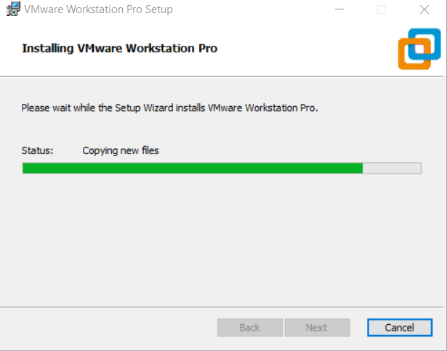

Рисунок 1 – Установка VMware

Интерфейс программы после установки отображён на (Рисунке 2)

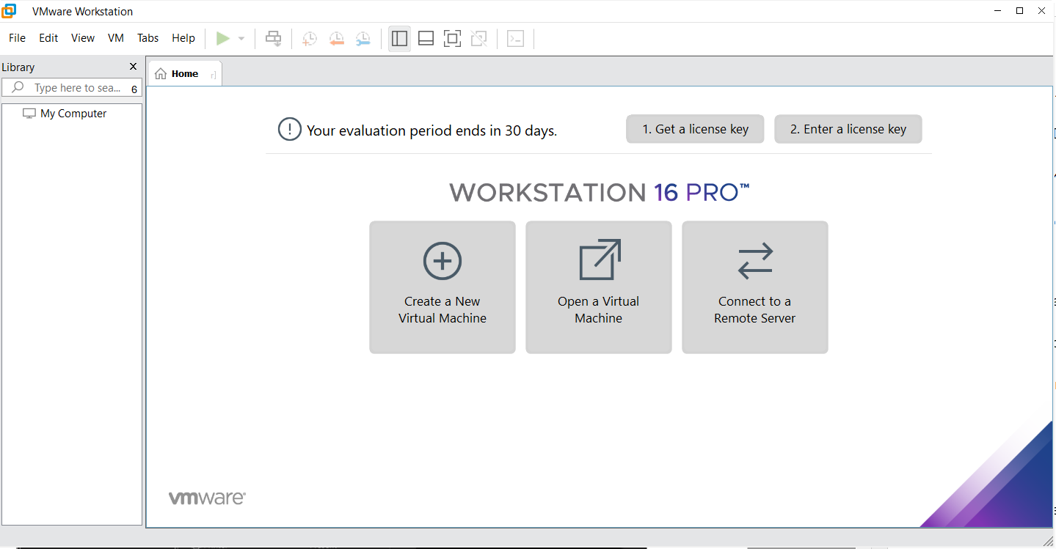

Рисунок 2 – Интерфейс VMware после установки

Далее, загрузим образ виртуальной машины для OC Debian и перейдём к его инсталляции в VMware (Рисунок 3)

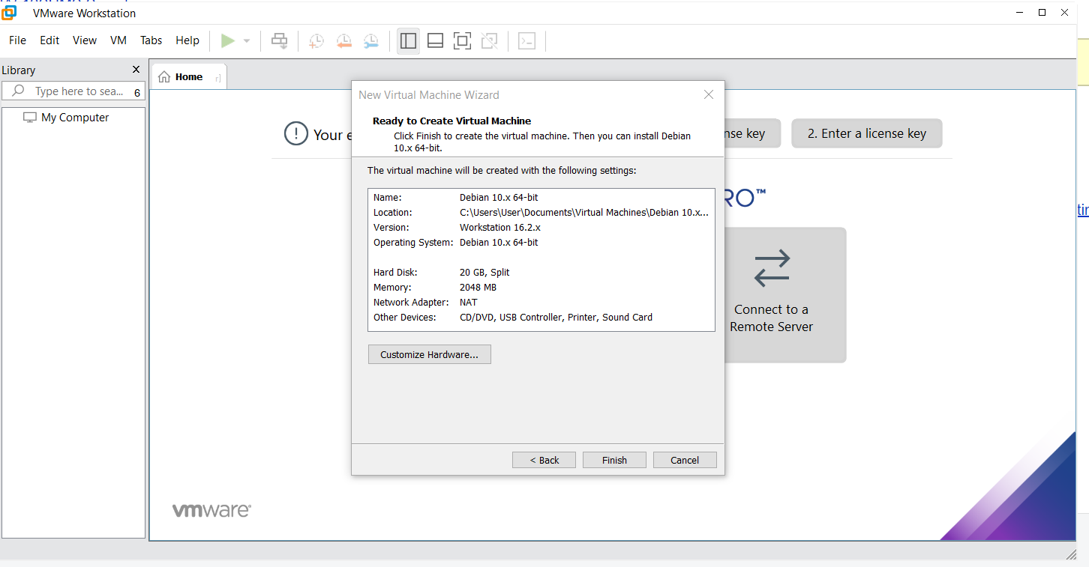

Рисунок 3 – Процесс инсталляции виртуальной машины OC Debian

Виртуальная машина успешно установлена (Рисунок 4)

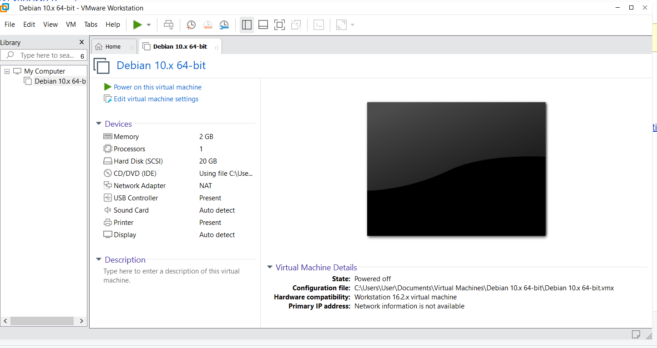

Рисунок 4 – Успешно установленная виртуальная машина

Переходим непосредственно к процессу установки Debian. Задаём имя пользователя (Рисунок 5).

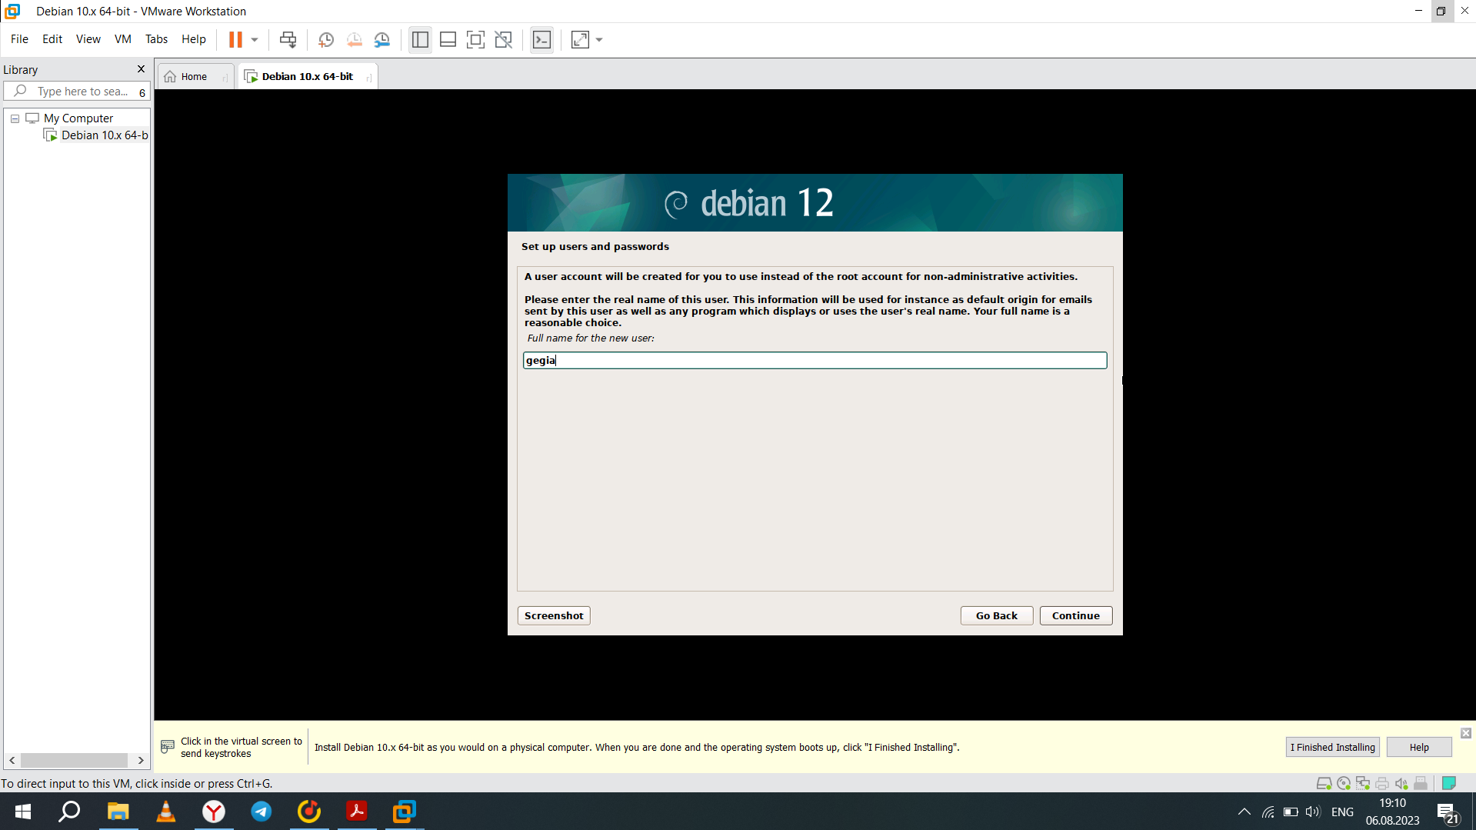

Рисунок 5 – Установка имени пользователя

Создаём текстовый документ с помощью терминала. Вводим номер группы и ФИО, сохраняем (Рисунок 6).

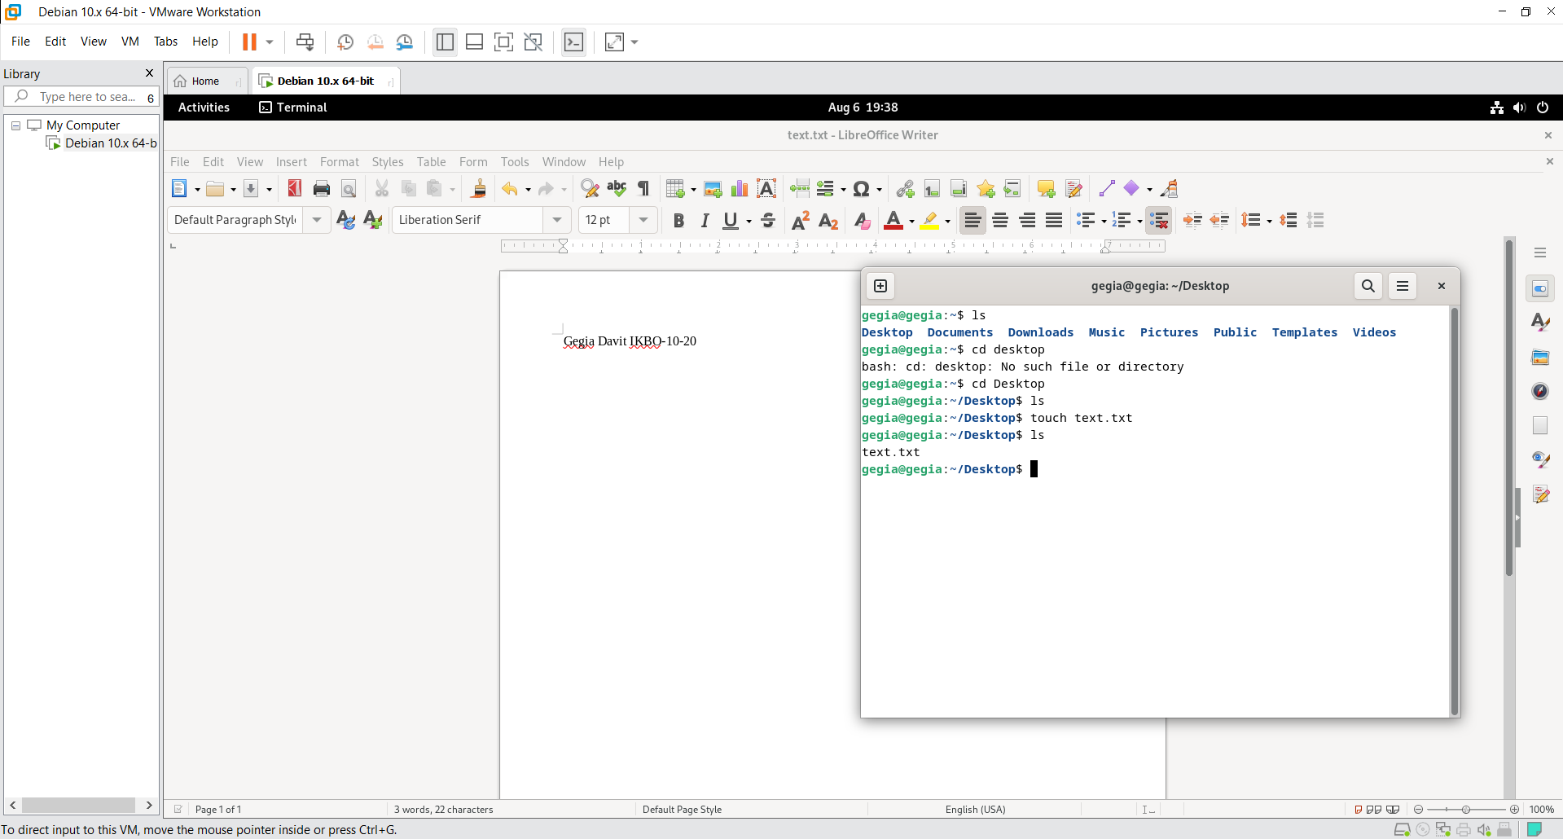

Рисунок 6 – Текстовый документ в виртуальной машине

Далее необходимо установить пакет gnome-desktop-icons-ng для отображения иконок на рабочем столе, а также ssh для соединения с основным сервером. Делаем скриншот рабочего стола внутренними средствами Debian, после чего передаём данный скриншот на основную машину (Рисунок 7).

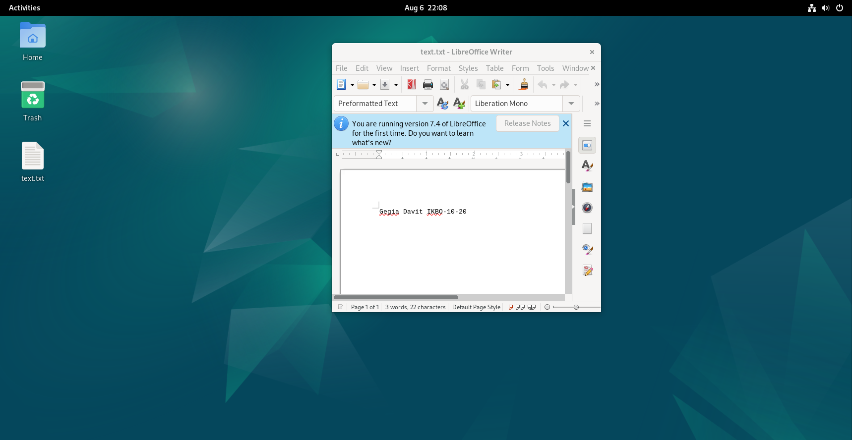

Рисунок 7 – Скриншот рабочего стола

Следующим шагом необходимо загрузить образ виртуальной машины postgresql. После установки войдём в psql, создадим новую базу данных и таблицу (Рисунок 8).

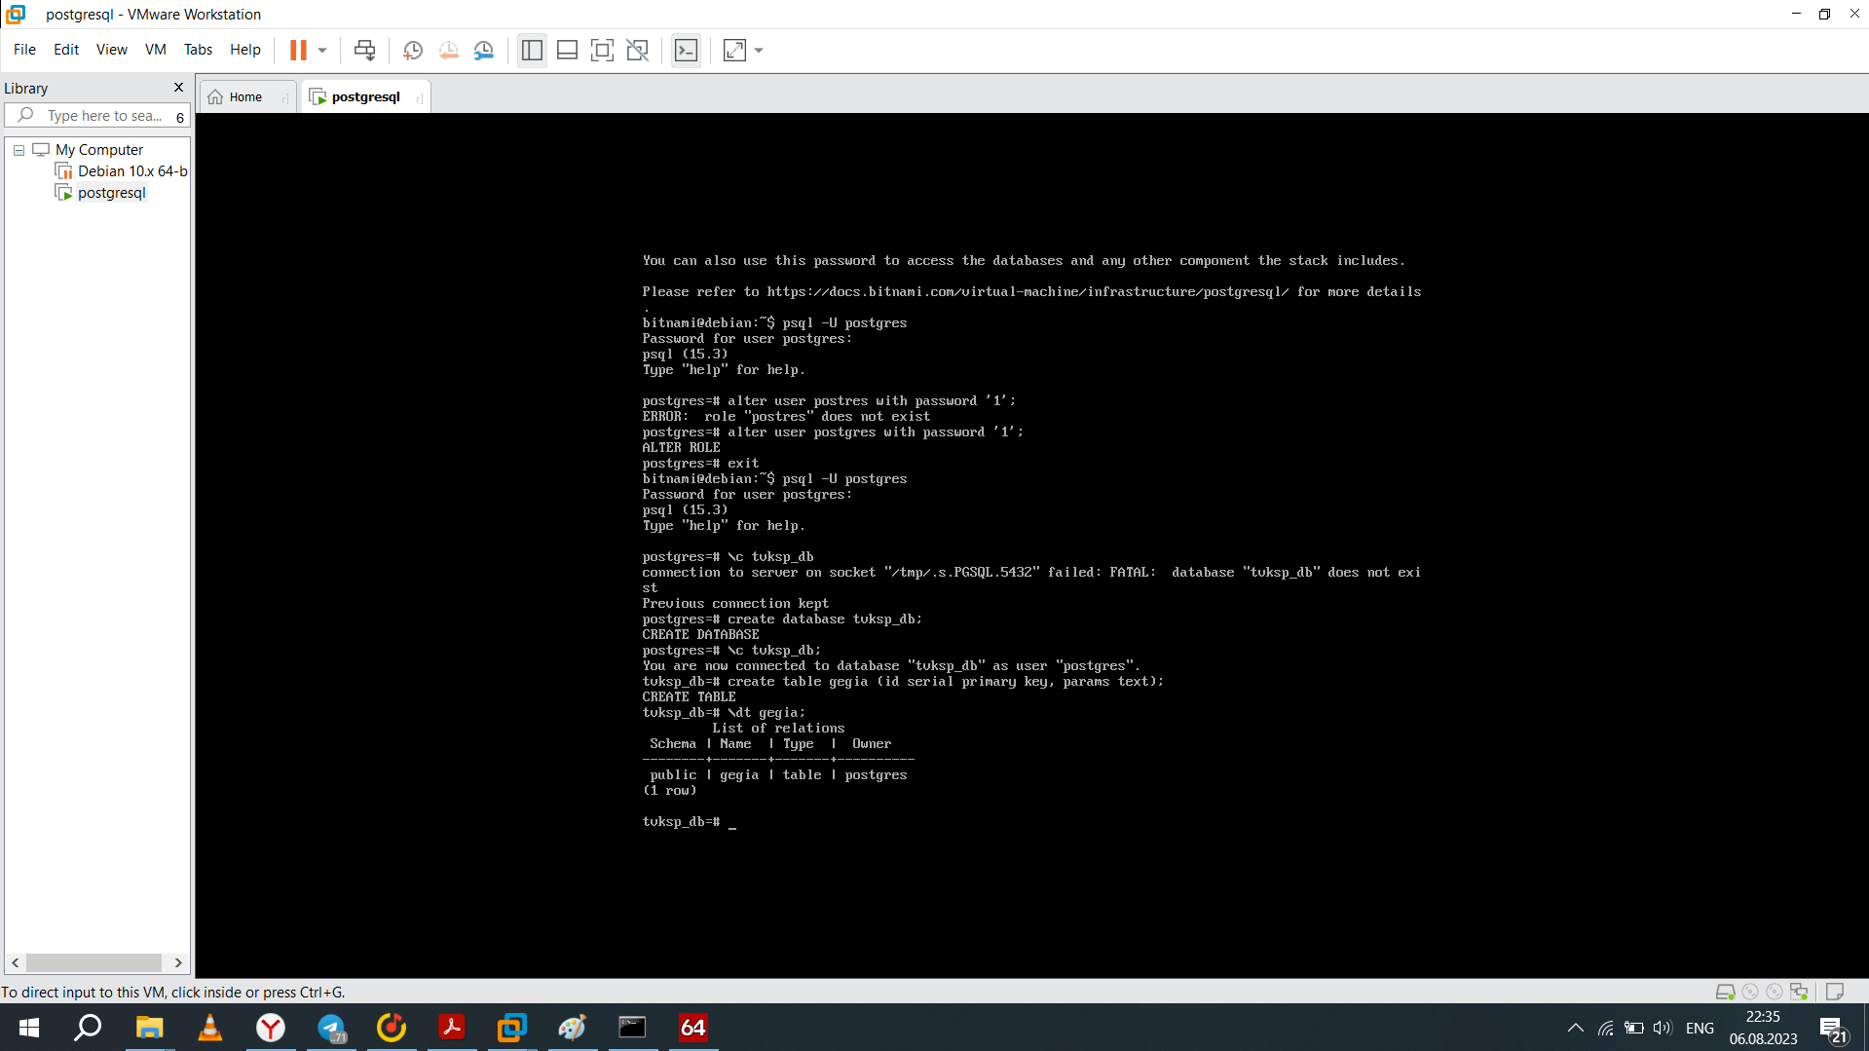

Рисунок 8 – Создание базы данных и таблицы в PostgreSQL

Выводы о проделанной работе

В результате выполнения данной практической работы мы познакомились с системой виртуализации VMware, установили виртуальные машины с образами Debian и PostgreSQL.

Ответы на вопросы к практической работе

1. Что такое виртуализация?

Виртуализация - это технология, которая позволяет создавать виртуальные (логические) версии физических ресурсов, таких как компьютеры, серверы, сети, операционные системы или приложения. Она позволяет одному физическому ресурсу выполнять несколько функций или операционных систем одновременно.

Основная идея виртуализации состоит в том, чтобы абстрагировать физическое оборудование от программного обеспечения, создавая единый слой абстракции, который называется виртуализационной средой или гипервизором.

Гипервизор разделяет ресурсы физического сервера на несколько изолированных виртуальных машин (ВМ). Каждая виртуальная машина имеет свои выделенные ресурсы, такие как процессорное время, оперативная память, дисковое пространство и собственную операционную систему.

Преимущества виртуализации включают повышение использования аппаратных ресурсов, более эффективное управление серверами, сокращение расходов на оборудование и энергопотребление, легкость миграции иработа с различными операционными системами на одном физическом сервере.

Виртуализация используется в таких областях, как серверная виртуализация, виртуализация рабочих станций, хранения данных, сетевой виртуализации и облачных вычислений. Популярными платформами виртуализации являются VMware, Microsoft Hyper-V, KVM и Xen.

1. Опишите проблемы, которые решает виртуализация.

Виртуализация решает ряд проблем, связанных с управлением и использованием информационных технологий и ресурсов. Вот некоторые из основных проблем, которые виртуализация помогает решить:

1. Избыток физического оборудования: Виртуализация позволяет использовать один физический сервер для запуска нескольких виртуальных машин, тем самым уменьшая необходимость в приобретении и поддержке большого количества физических серверов. Это помогает снизить расходы на оборудование, энергопотребление и занимаемое пространство в дата-центре.

2. Неэффективное использование ресурсов: Виртуализация позволяет более эффективно использовать вычислительные ресурсы. Несколько виртуальных машин могут работать на одном физическом сервере, используя его ресурсы по мере необходимости. Это помогает повысить использование ресурсов и улучшает производительность.

3. Сложность управления: Виртуализация упрощает управление информационными ресурсами, особенно при работе с большим количеством серверов или рабочих станций. Администраторы могут централизованно управлять виртуальными машинами, изменять их настройки, мониторить производительность и выполнять другие задачи управления через центр управления виртуализацией.

4. Изолирование и безопасность: Виртуализация предоставляет уровень изоляции между виртуальными машинами, что помогает предотвратить воздействие одной машины на другую. Каждая виртуальная машина имеет свою собственную операционную систему и ресурсы, такие как процессорное время, память и дисковое пространство, что помогает обеспечивать безопасность и защиту данных.

5. Миграция и гибкость: Виртуализация позволяет быстро перемещать виртуальные машины между физическими серверами, не прерывая их работы. Это облегчает обслуживание серверов, выполняет бэкапы, балансирует нагрузку и повышает отказоустойчивость системы.

В целом, виртуализация помогает снизить расходы на оборудование, повысить эффективность использования ресурсов, упростить управление и обеспечить безопасность системы. Она является ключевым инструментом для оптимизации и современного управления IT-инфраструктурой.

1. Что такое виртуальная машина?

Виртуальная машина (ВМ) - это программное обеспечение, которое эмулирует работу физического компьютера, позволяя запускать несколько изолированных экземпляров операционных систем и приложений на одном физическом компьютере.

1. Назовите задачи, в которых используются виртуальные машины.

Виртуальные машины (ВМ) используются в следующих задачах:

1. Тестирование и разработка программного обеспечения: ВМ позволяют разработчикам создавать и тестировать свои приложения в изолированных средах. Это помогает избежать конфликтов между программным обеспечением и обеспечивает более легкую разработку и отладку.

2. Консолидация серверов: С использованием виртуализации можно запустить несколько виртуальных серверов на одном физическом сервере, что позволяет увеличить эффективность использования оборудования и упростить управление.

3. Развертывание и управление облачными сервисами: Облачные провайдеры используют виртуальные машины для предоставления различных облачных сервисов, таких как виртуальные серверы, хранилище данных и сетевые ресурсы.

4. Безопасность и обеспечение бесперебойной работы: ВМ используются для обеспечения изоляции и безопасности приложений и данных, а также для создания отказоустойчивых систем, позволяющих мгновенно переключаться между несколькими ВМ в случае сбоя.

5. Обучение и демонстрация: ВМ могут использоваться в образовательных целях для создания виртуальных сред, в которых студенты могут практиковаться без риска повреждения реальной инфраструктуры. Они также используются для создания демонстрационных сред, в которых можно показать работу приложений или систем без необходимости настройки реальных серверов.

1. Опишите возможности программы VMware Workstation.

VMware Workstation - это программное обеспечение для виртуализации, предоставляющее следующие возможности:

1. Создание виртуальных машин: VMware Workstation позволяет создавать виртуальные машины с различными операционными системами и настройками.

2. Запуск нескольких ОС одновременно: Вы можете одновременно запускать несколько виртуальных машин с разными операционными системами на одном физическом компьютере.

3. Импорт и экспорт виртуальных машин: Вы можете импортировать существующие виртуальные машины из других форматов и экспортировать свои виртуальные машины для обмена или резервного копирования.

4. Создание снимков и восстановление: Вы можете создавать снимки виртуальных машин для сохранения состояния системы и восстанавливать их в любое время.

5. Работа с серверами и облаками: VMware Workstation поддерживает интеграцию с серверами VMware ESXi или облачными платформами VMware vSphere и VMware Cloud Foundation.

6. Режимы сетевого взаимодействия: VMware Workstation предлагает различные режимы сети для виртуальных машин, включая мостовое соединение, сеть NAT и виртуальные сети между виртуальными машинами.

7. Работа с USB и другими устройствами: Вы можете подключать USB-устройства, CD/DVD-приводы и другие периферийные устройства к виртуальным машинам.

8. Интеграция с различными инструментами: VMware Workstation поддерживает интеграцию с инструментами разработки, такими как Visual Studio и Eclipse, а также средствами управления версиями, такими как Git.

Все эти функции делают VMware Workstation мощным инструментом для разработки, тестирования и управления виртуальными окружениями. Он предоставляет широкий спектр возможностей для виртуализации и совместной работы в различных сценариях.

1. Определите Гостевую и Материнскую ОС.

Гостевая операционная система (Guest OS) - это операционная система, которая работает внутри виртуальной машины, созданной на основе гипервизора. Гостевая ОС выполняет свои функции и работает как виртуальная среда внутри хоста (физического сервера). Она может быть любой операционной системой, такой как Windows, Linux, macOS и другие.

Материнская операционная система (Host OS) - это операционная система, установленная непосредственно на физическом сервере или компьютере, на котором работает гипервизор и создаются виртуальные машины. Материнская ОС управляет ресурсами компьютера, включая процессорное время, память, дисковое пространство и другие, и обеспечивает запуск и управление виртуальными машинами с Гостевыми ОС.

Гостевая ОС зависит от материнской ОС для предоставления доступа к ресурсам физического сервера и выполнения операций виртуализации. Материнская ОС обеспечивает взаимодействие с хостом и управление виртуальными машинами путем загрузки и выполнения гипервизора.

1. Отличия Гостевой и Материнской ОС

Гостевая операционная система (Guest OS) - это операционная система, которая работает внутри виртуальной машины и наследует свои ресурсы от материнской ОС. Она не имеет прямого доступа к аппаратуре и ресурсам физического сервера.

Материнская операционная система (Host OS) - это операционная система, установленная на физическом сервере, на котором выполняется гипервизор. Она управляет ресурсами сервера и обеспечивает выполнение виртуализации, создание и управление виртуальными машинами. Она имеет прямой доступ к аппаратным ресурсам.

1. SnapShot. Что такое, для чего используется?

SnapShot в виртуализации - это функция, позволяющая создавать моментальные снимки состояния виртуальной машины (ВМ). Она фиксирует текущее состояние ВМ, включая настройки, данные и файловую систему, что позволяет в дальнейшем легко восстановить это состояние.

SnapShot используется для следующих целей:

1. Резервное копирование: SnapShot помогает создавать резервные копии виртуальных машин, что обеспечивает защиту данных и возможность восстановления системы в случае сбоя или ошибки.

2. Тестирование и отладка: SnapShot позволяет быстро и легко возвращаться к предыдущим состояниям ВМ, что полезно для тестирования новых программ, патчей или настроек системы, а также для отладки и поиска ошибок.

3. Восстановление после ошибок: С помощью SnapShot можно возвращаться к предыдущему рабочему состоянию ВМ после возникновения проблемы или ошибки, что позволяет быстро восстановить работоспособность системы.

4. Создание рабочих окружений: SnapShot может быть использован для создания различных рабочих окружений, которые можно легко сохранять и восстанавливать при необходимости.

С помощью SnapShot можно сохранить текущее состояние ВМ и при необходимости вернуться к этому состоянию без необходимости пересоздавать или перезагружать всю ВМ. Это удобная функция, которая помогает управлять и использовать виртуальные машины более гибко и эффективно.

1. Опишите Формат OVA

Формат OVA (Open Virtualization Format Appliance) - это стандартный формат архива, который используется для упаковки и распространения виртуальных машин (ВМ). OVA-файл содержит все необходимые компоненты для развертывания и запуска ВМ, включая файлы образа виртуального диска (VMDK), конфигурационные файлы и другие связанные ресурсы. Он облегчает обмен и развертывание ВМ на различных платформах виртуализации.

1. Опишите Формат VMX

Формат VMX (Virtual Machine Configuration file) - это конфигурационный файл, используемый в платформе виртуализации VMware. Файл VMX содержит информацию о настройках виртуальной машины (ВМ), таких как количество процессоров, объем памяти, дисковое пространство, сетевые настройки и другие параметры. Файл VMX запустит виртуальную машину с заданными настройками, указанными в файле, когда он загружается в программе VMware Workstation или другой продукт VMware.

1. Опишите Формат ISO

Формат ISO (от англ. International Organization for Standardization) - это стандартный формат образа диска, который содержит точную копию содержимого физического оптического диска, такого как CD или DVD. Файлы ISO обычно используются для создания и распространения установочных программ, операционных систем, игр и других приложений. Файлы ISO содержат все файлы и папки, а также файлы метаданных, необходимые для воссоздания оригинального диска. Они могут быть смонтированы как виртуальные диски или использованы для создания физических копий на оптических дисках.

Список использованной литературы

1. Терминология. Виртуальные машины [Электронный ресурс] // URL: https://it.wikireading.ru/326

2. Глоссарий | ITGLOBAL.COM [Электронный ресурс] // URL: https://itglobal.com/ru-ru/company/glossary/

3. Основы виртуализации (обзор) [Электронный ресурс] // URL: https://habr.com/ru/post/657677/

4. Автоматизация Для Самых Маленьких. Часть 1.1. Основы

Виртуализации [Электронный ресурс] // URL: https://habr.com/ru/post/467801/

5. Bitnami Documentation [Электронный ресурс] // URL: https://docs.bitnami.com/

6. VMware Documentation [Электронный ресурс] // URL: https://www.vmware.com/support/pubs/